Муниципальное бюджетное учреждение дополнительного образования «Дворец детского (юношеского) творчества
Волховского муниципального района»

Творческий проект

«Деревянная солонка»

Декоративная солонка
в стиле геометрической резьбы по дереву

Работу выполнил: Назаров Михаил
МБУДО ДДЮТ г. Волхов
Ленинградской области
Педагог: Ефремцев Олег Александрович

г. Волхов
2021 г.

Содержание

- Введение …………………………………………………..……3 стр.

2. Технологический этап ……………………………..…………4 стр.

3. Заключение ……………………………………………………5 стр.

4. Список литературы …………………......……………….…...5 стр.

5. Приложения …………………………..……………….……...6 стр.

- Введение

В седой дали веков сложилось убеждение, что хлеб и соль - это символ достатка и благополучия, щедрости и гостеприимства.
Неслучайно в русском фольклоре: в сказках, былинах, народных песнях, пословицах и поговорках хлеб и соль всегда упоминаются вместе. Ни один обед не обходился без соли. «Без хлеба не сытно, а без соли не вкусно», «Без соли хлеб не естся». По старинному обычаю и сейчас дорогих гостей встречают на Руси хлебом-солью, а незваные-непрошенные уходят «не солоно хлебавши».
Без соли человек не может обойтись так же, как без воздуха, воды. Потому-то к соли всегда относились бережно - просыпать соль считалось большим грехом. До сих пор бытует примета: рассыпать соль - к ссоре. Передавая кому-нибудь солонку за столом, нужно было не засмеяться. Не разрешалось брать соль из солонки руками – такого человека считали тайным врагом дома.
Почтительное, бережное отношение к соли переносилось и на солонку, солоницу. Солонка считалась семейной ценностью, и её никогда не продавали. Наполненная солонка сравнивалась с домом, полным добра и благополучия. Когда накрывали на стол, первой ставили солонку: «Без соли стол кривой». Она была своеобразным оберегом.
Солонка использовалась и в обрядах календарного цикла. Например, в Костромской губернии с её помощью гадали в ночь на Рождество. Девушки закапывали солонку в снег и делали ряд других кучек из снега: кто из них толкнёт снежную кучу с солонкой, та и выйдет замуж.
Солонку, скатерть и угощение привозил жених невесте. Солонка вместе с другой утварью входила в приданое девушки и считалась её собственностью. Солонка отождествлялась с домом и хозяйством, и, создавая семью, женщина хотела привезти в дом мужа часть своего дома.
Отправляясь в дальнюю дорогу, вместе с хлебом обязательно брали соль, насыпая её в дорожные солонки. Их чаще всего плели из берёсты или еловых, сосновых и кедровых кореньев. Солонки из берёсты имели форму куба, овала, утицы или сапожка. Чтобы соль не просыпалась, солонку плотно закрывали пробкой.
Деревянные солонки делались различной формы и украшались в зависимости от местной традиции: резались, долбились с помощью топора и ножа из березы, ели, сосны, плелись из корней и бересты. В центральной России и Поволжье выдалбливались солонки-"стульчики" в виде кубовидного ящичка с откидной крышкой и высокой задней стенкой. Поверхность таких солонок украшалась мелким резным узором, особо оформлялась задняя стенка, заканчивающаяся резьбой с изображением птиц, корней, церковных главок. Почти все солонки изготовлялись с крышками.
Для русского севера, вологодской и архангельской губерний типичен вид солонок в форме плывущей птицы с головой уточки (такую солонку называли «утица»). Утицу воспринимали как символ семейного счастья и благополучия. Такую солонку выдалбливали из одного куска дерева. Ручкой служил хвост или голова птицы, выдвижная крышка-спинка крепилась на деревянном штырьке.
Изготовление солонки было целым искусством. По технике изготовления солонки были долблёные, столярные и бондарные. Долблёные вырезали из целого куска дерева, выбирая полость специальными резцами. Столярные собирали из отдельных дощечек, используя известные приёмы соединения деревянных деталей, например, в шип. Бондарные тоже собирали из отдельных дощечек, но скрепляли их друг с другом с помощью ивового обруча. Изготавливались и точёные солонки на токарном станке. Прочные и надёжные солонки служили долгие годы.
Не только из бересты и дерева изготавливали солонки, но из самых разных материалов. Ремесленники исстари использовали и камень, и металлы, стекло и керамику.
Кое-кто в наше время держит запас соли в стеклянных банках, закрывая их пластмассовыми крышками. Стоит ли говорить, насколько это удобно? Банку постоянно приходится убирать с глаз долой: вряд ли кто захочет поставить такую солонку на видное место. К тому же всегда есть риск разбить банку. Деревянная солонка, будь то старинная или сделанная сегодня, прекрасно вписывается в интерьер современного жилища. Прятать ее нет необходимости, а об удобстве и говорить не приходится — оно проверено многовековым опытом народа.

Цель работы: изготовить солонку в технике геометрической резьбы,
предназначенную для хранения соли.
Для достижения этой цели необходимо было решить следующие задачи:
- Собрать изучить и проанализировать материал об истории солонок;
- Разработать конструкцию, форму и орнамент узора солонки;
- Изготовить солонку

2. Технологический этап

Я уже давно задумывался сделать солонку для дома. И вот этот момент настал.
Стал искать литературу по солонкам. В интернете имеется большое количество материала, - история, значение, обрядовость, много изображений разных солонок из разных уголков нашей Родины.
Все солонки были разные, непохожие одна на другую, каждая наделена своими индивидуальными чертами, имеет свой неповторимый характер.
Я решил сделать солонку так, чтобы она была необычная, имела индивидуальную форму и резной узор, непохожий на другие.
Творческий процесс занимает много времени. Потребовалось некоторое время на обдумывание формы и резного узора.
Запланировано сделать солонку-«стульчик» прямоугольной формы. Мне хотелось, чтобы задняя спинка была похожа на головы лошади (нечто похожее есть на картинках в интернете), и чтобы были небольшие ножки.
Солонка получилась состоящей из пяти частей: задняя стенка, передняя, две боковые части и крышка. Есть ещё шестая часть – дно солонки, но оно делается под размер после того как все части будут готовы и собраны.
Для изготовления солонок подойдет древесина липы, осины, ольхи, березы. Не следует применять древесину, содержащую много дубильных веществ, например дуба, или содержащую много смолы, например сосны.
После того как выполнен чертёж с узором орнамента на бумаге, переводим на подготовленные определённых размеров деревянные дощечки и, выполняем резьбу. Затем выпиливаем при помощи лобзика и подравниваем напильником. Соединение деталей выполнено при помощи клея ПВА и тонких гвоздиков.
Для изготовления моей солонки была использована древесина липы.

Инструменты и приспособления: столярный верстак, зажимы, ножовка, рубанок, лобзик, резец, напильники, наждачная бумага, клей ПВА.

3. Заключение
Работа по изготовлению солонки завершена. Получилась вот такая своеобразная солонка –«стульчик».
Работая над творческим проектом, я узнал много нового о традициях русского народа, его быте.
На столе соль занимала почётное место у русского народа, и для её хранения нужна солонка которая будет украшать интерьер дома.
Вещь, сделанная своими руками, всегда дарит особое тепло и уют в доме.

4. Список литературы и источников.
Информационные ресурсы
http://uvatmuseum.kultura-to.ru/index.php/vystavka-odnogo-predmeta/533-solonka
https://egmuseum.ru/expo/solonitsa-utitsa-arhangelskaya-guberniya-xix-v
http://umeha.3dn.ru/publ/3-1-0-1347
https://russianarts.online/40677-solonka/
https://svetorusie.livejournal.com/337056.html
https://www.youtube.com/watch?v=RAdkuKw4Eb0
https://www.livemaster.ru/topic/1731587-zhizn-soli-ili-sol-zhizni-obychnaya-solonka-kak-proizvedenie-iskusstva
https://xn----7sbgidbbbrildbg7a5cxa5b6d.xn--p1ai/exponat/solonica
https://vuzlit.ru/507003/solonitsa_kulture_bytu_russkogo_naroda

- Приложения.

Приложение 1.
Техника безопасности
При работе с резцом и другими режущими инструментами надо соблюдать технику безопасности.
Основные правила техники безопасности с резцом
- Перед работой проверить заточку и исправность резца.
- При резьбе фиксировать заготовку в удобном для работы положении.
- При резьбе выбирать безопасные приёмы работы с резцом:
- не резать в сторону руки;
- контролировать усилие в конце движения резца;
- не выполнять резцом посторонних работ;
- передавать резец только повернув его ручкой вперёд;
- не баловаться с резцом;
4. После работы убрать своё рабочее место.

Приложение 2.

Технологическая карта изготовления хлебницы

№  п/п | Порядок выполнения | Эскиз | Инструменты, принадлежности
Для изготовления солонки надо подготовить 5-ть проструганных дощечек определённых размеров на которые будет нанесён узор орнамента: две под боковые части, одна под крышку солонки, одна передняя часть, и одна задняя часть
Толщина всех досок – 10-12 мм

1. | Боковые части 2 шт.  длина – 120 мм,  выота – 90 мм, |  | Линейка, карандаш, ножовка, рубанок, верстак
2. | Крышка  ширина – 140 мм,  длина – 150 мм, |  | Линейка, карандаш, ножовка, рубанок, верстак
3. | Передняя часть  ширина – 90 мм,  длина – 150 мм, |  | Линейка, карандаш,  ножовка, рубанок, верстак
4. | задняя часть  ширина – 150 мм,  длина – 225 мм, |  | Линейка, карандаш, ножовка, рубанок, верстак
3. | Перенести рисунок на поверхность  и выполнить резьбу | 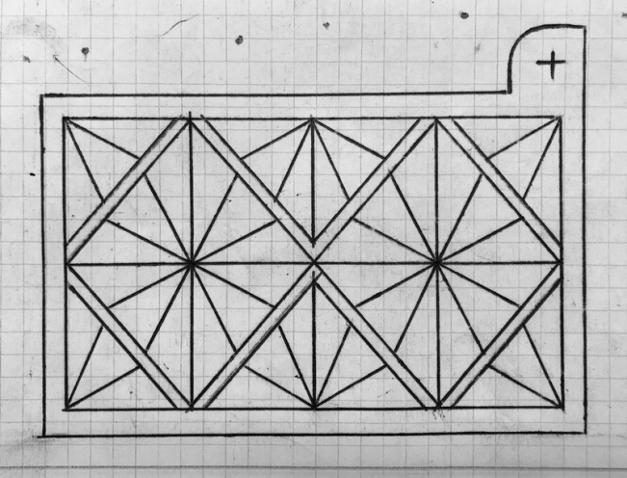  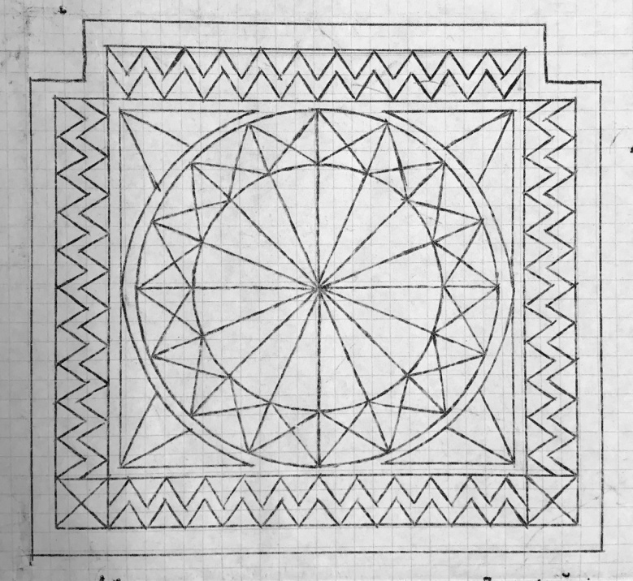  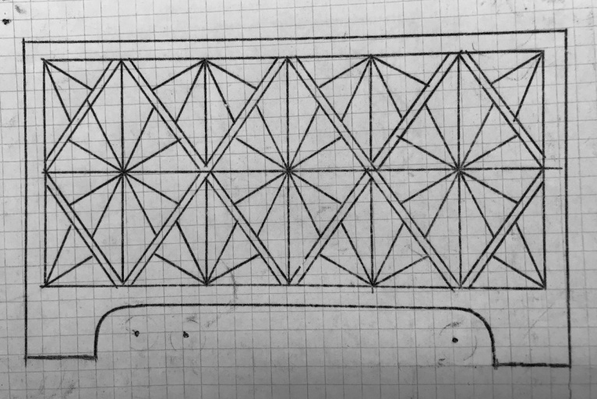  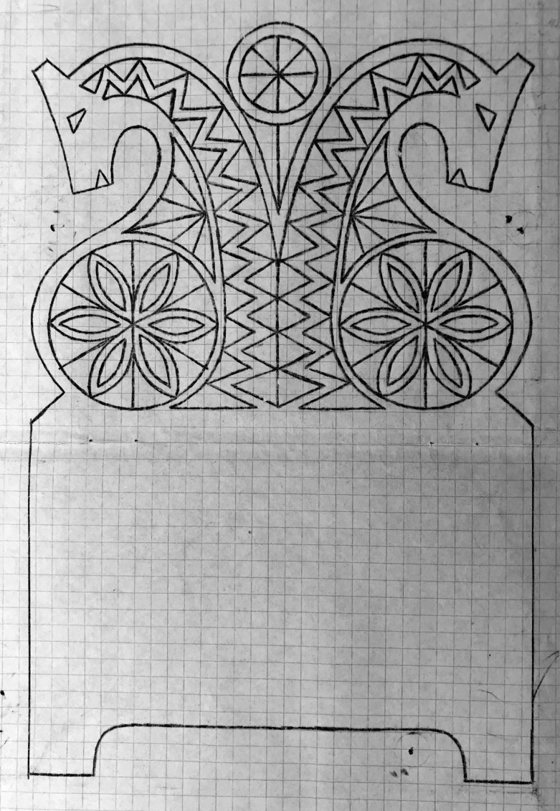  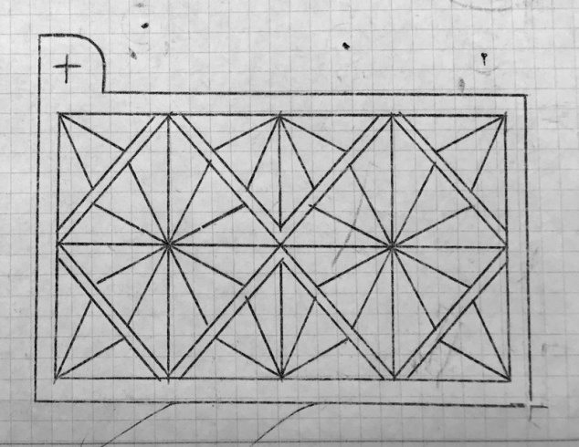 | Копировальная бумага, карандаш, резец
4. | Выпилить по контуру |  | Лобзик
5. | Зачистить торцы и кромки. Отшлифовать |  | Напильники, наждачная шкурка
И одна дощечка без резьбы на дно солонки

6. | Нижняя часть  ширина – 120 мм,  длина – 125 мм, |  | Линейка, карандаш, ножовка, рубанок, верстак
Сборка солонки
7. | Выполнить соединение деталей при помощи клея ПВА и гвоздей и выполнить отделку. | 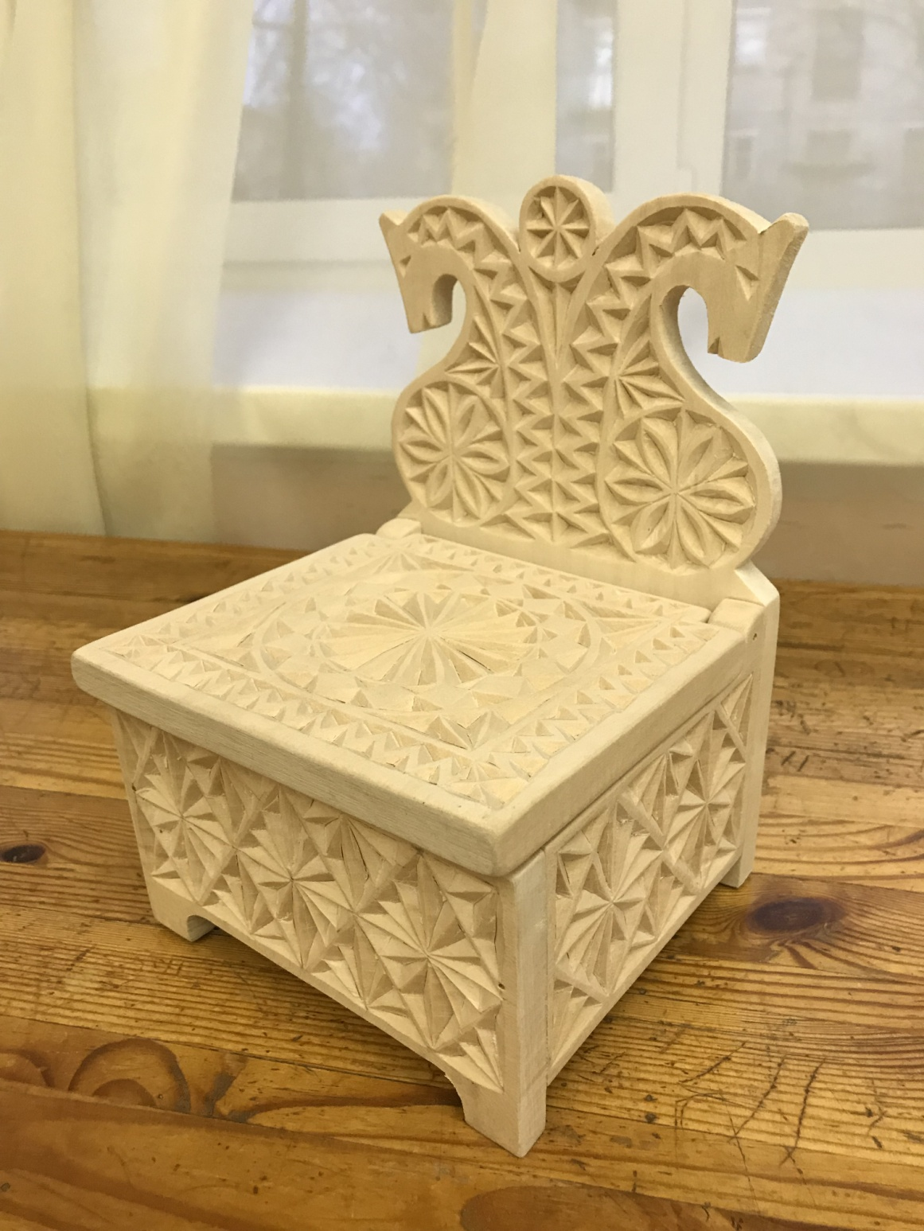 | Клей ПВА,  гвозди,  молоток, наждачная бумага

Приложение 3.
Фотографии и рисунки, использованные в работе.

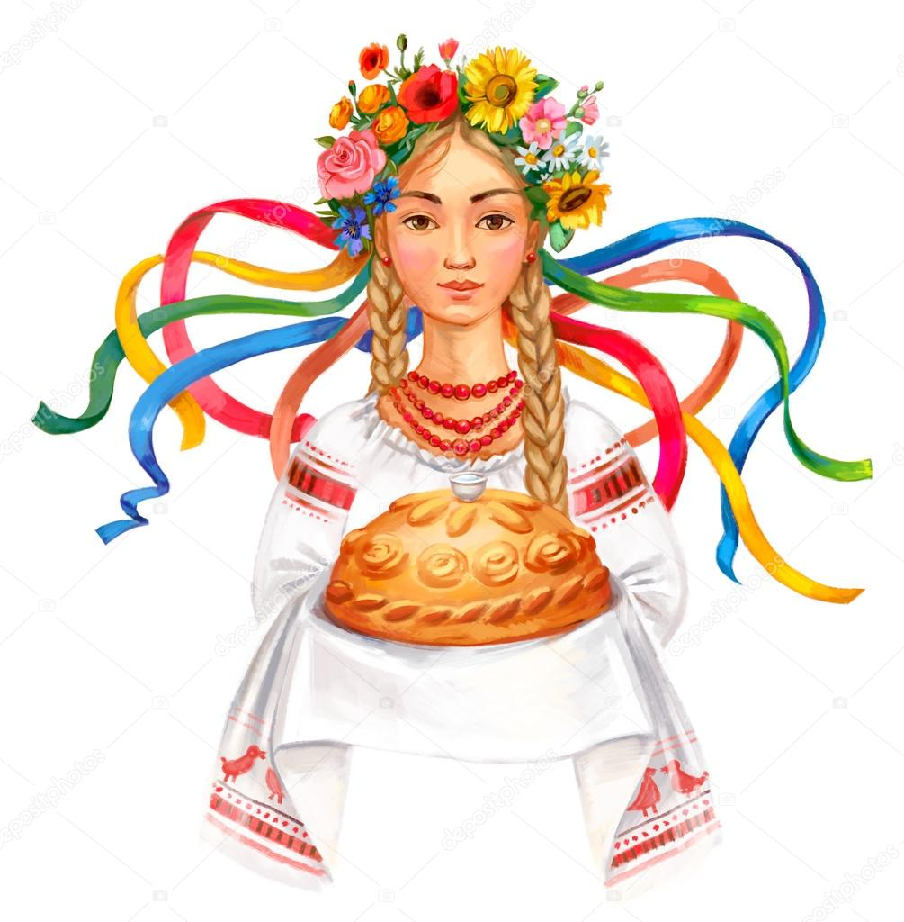
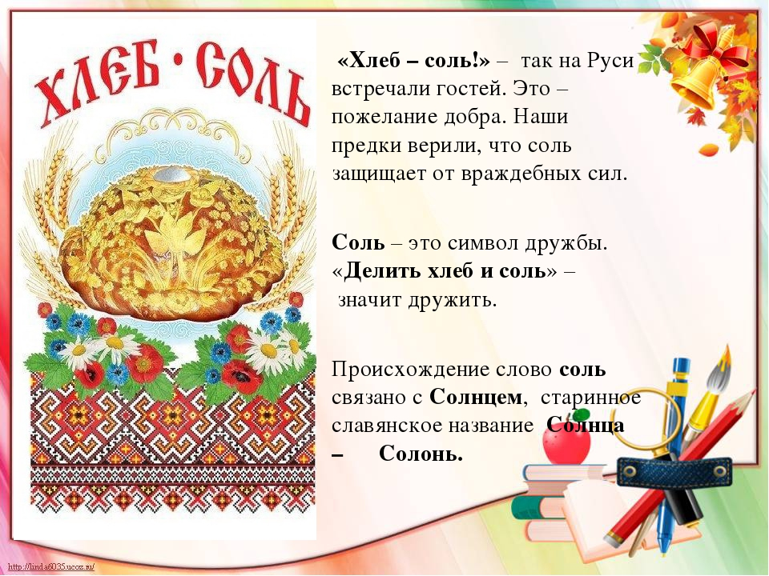

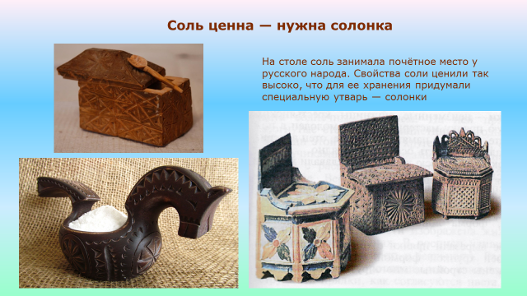

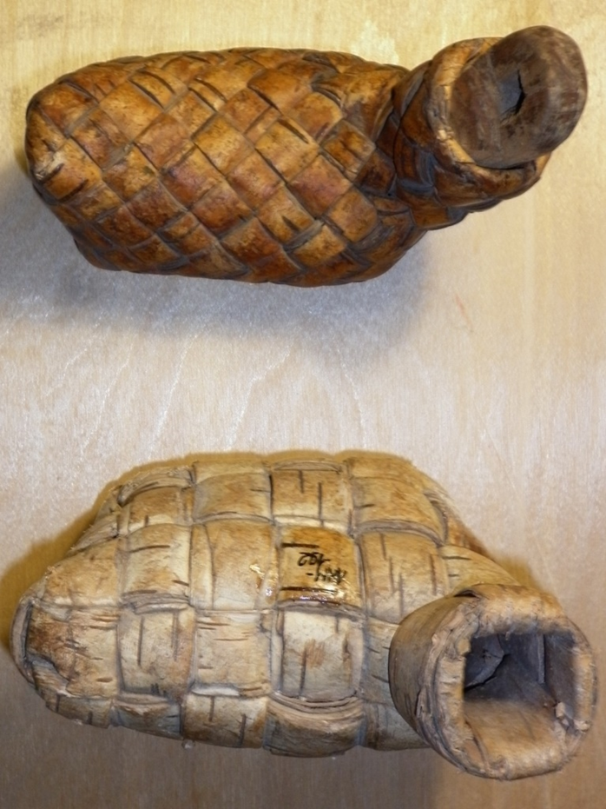
Солонки из бересты
Разнообразие старинных солонок

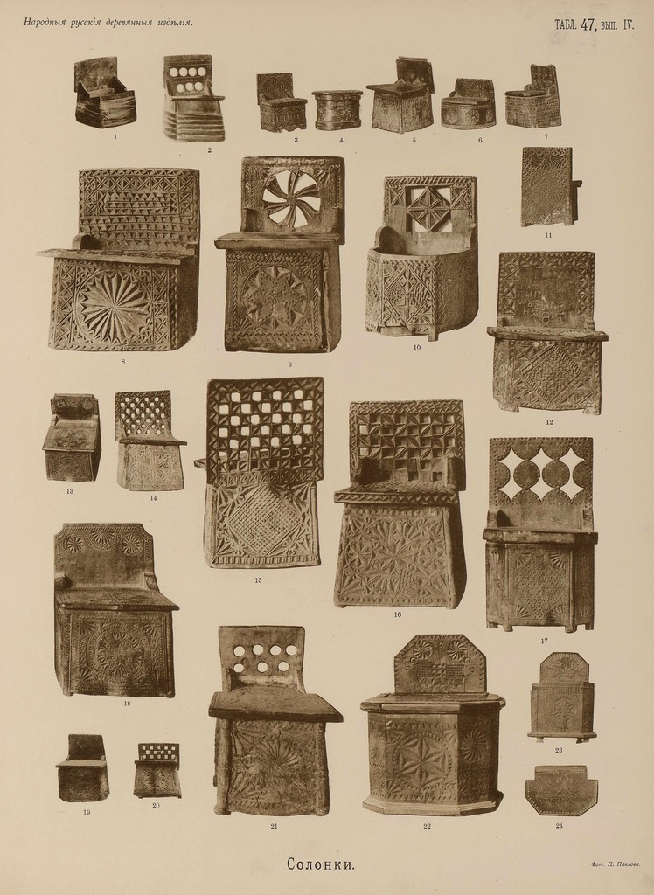

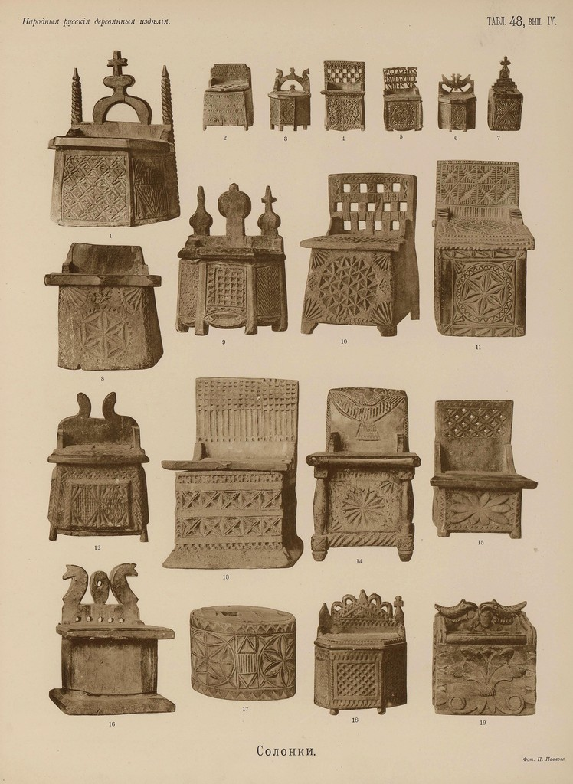

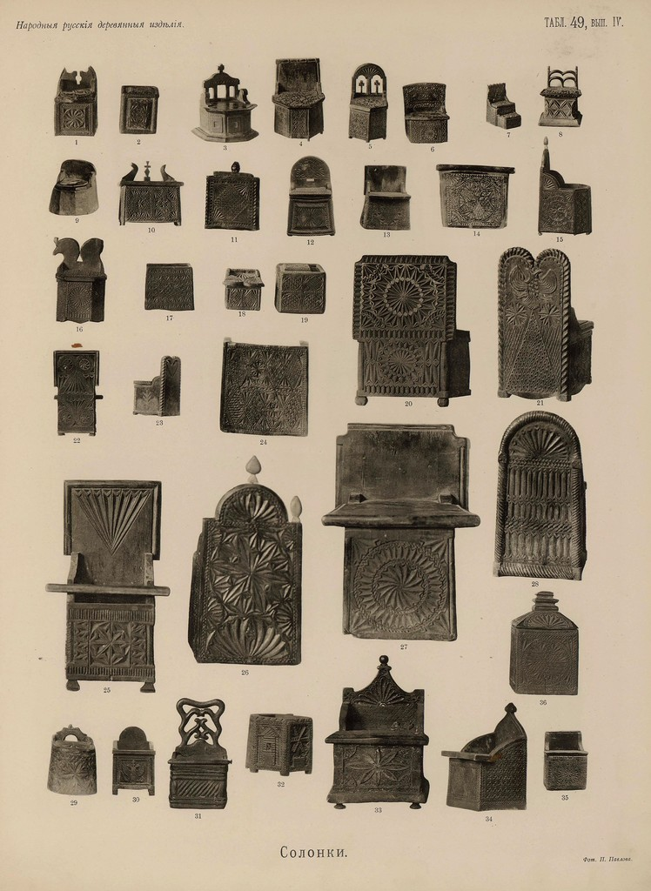

Русские резчики особо поработали над формой и замысловатыми узорами солонок — необходимой принадлежностью каждого стола. Их делали четырехугольными, шестиугольными, круглыми, с крышкой и высокой задней спинкой.
Солонка «утица»

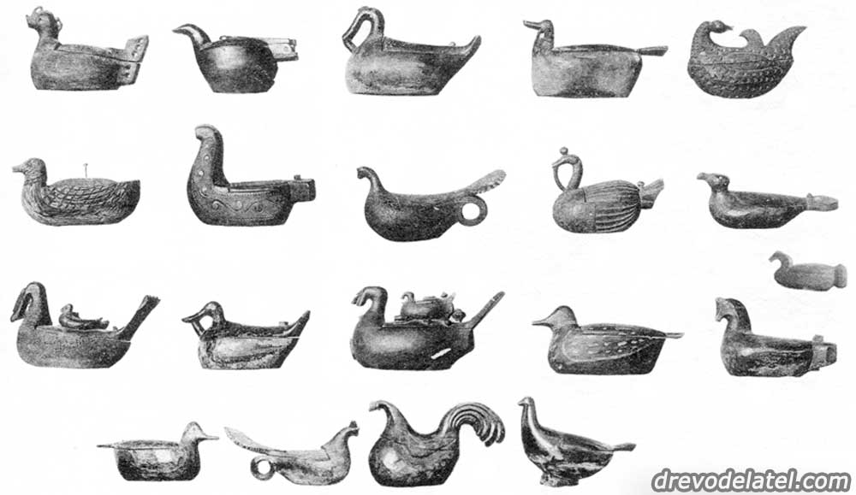

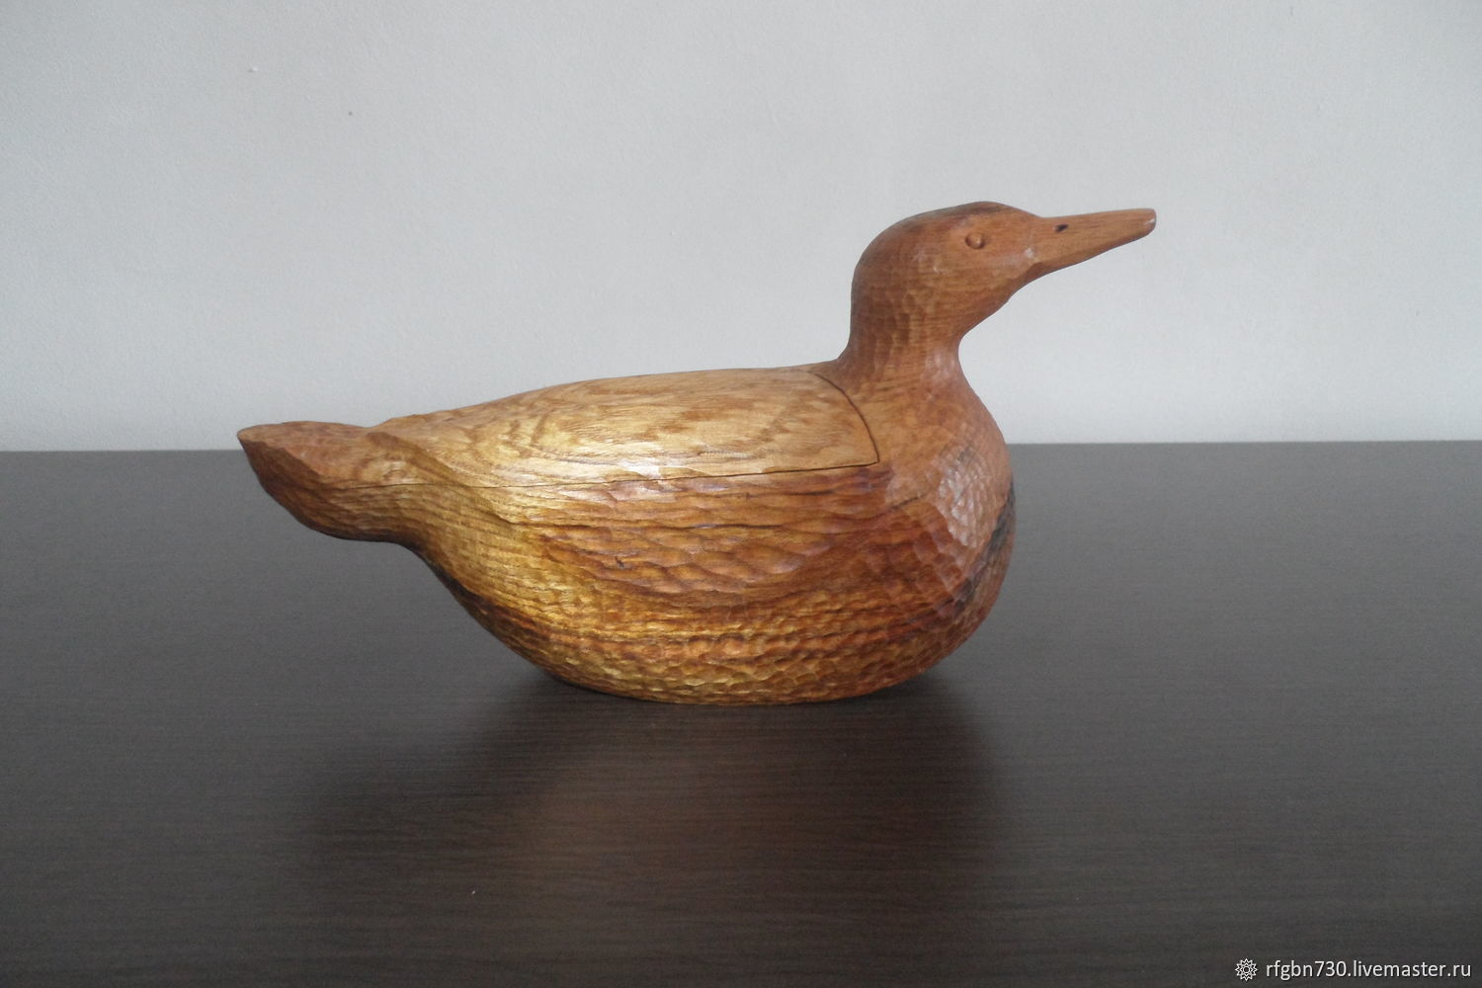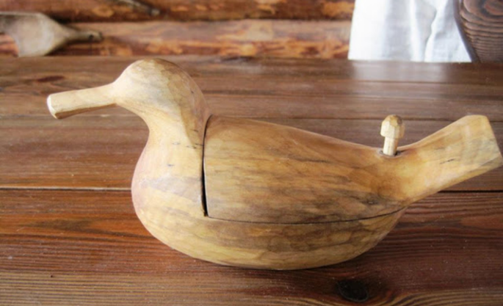

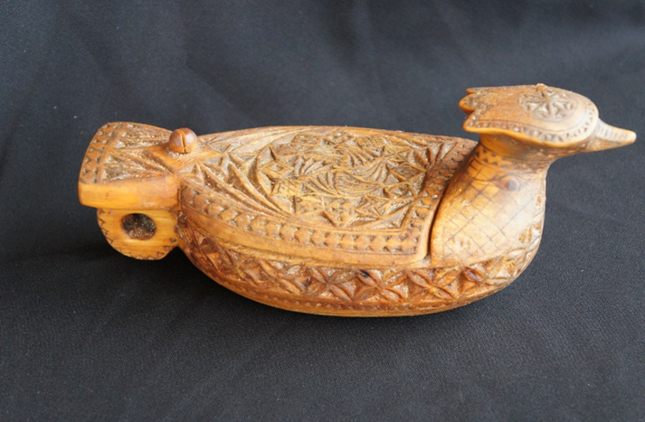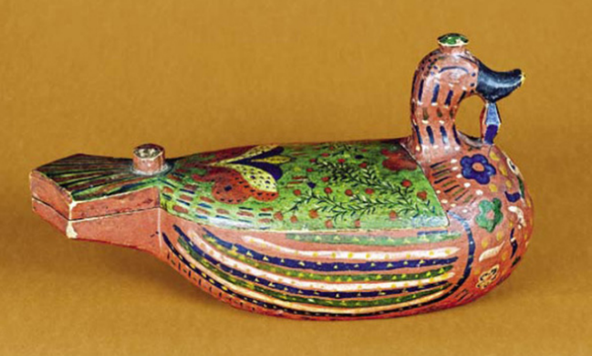

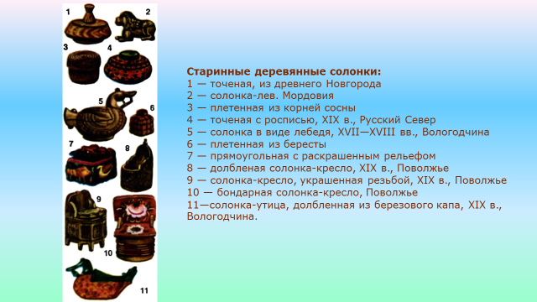
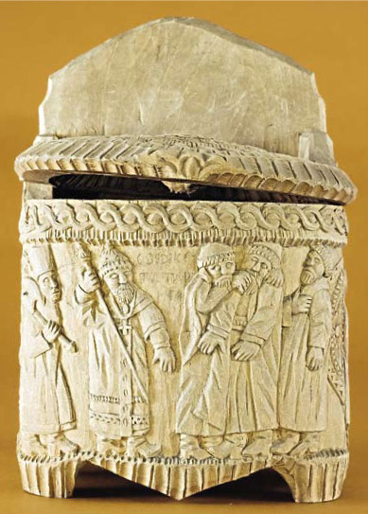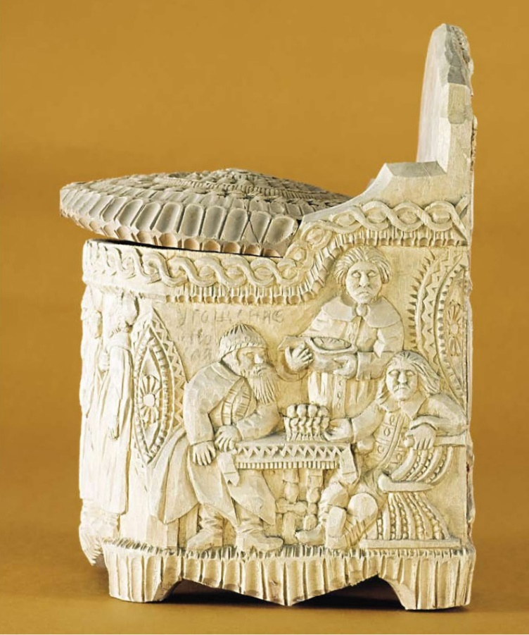

Солонка, мастер В.Т. Савинов, конец 19 века

Солонки из разных материалов

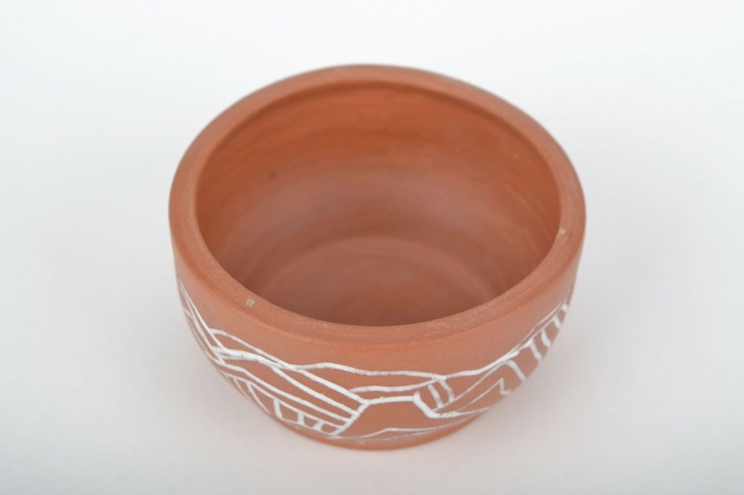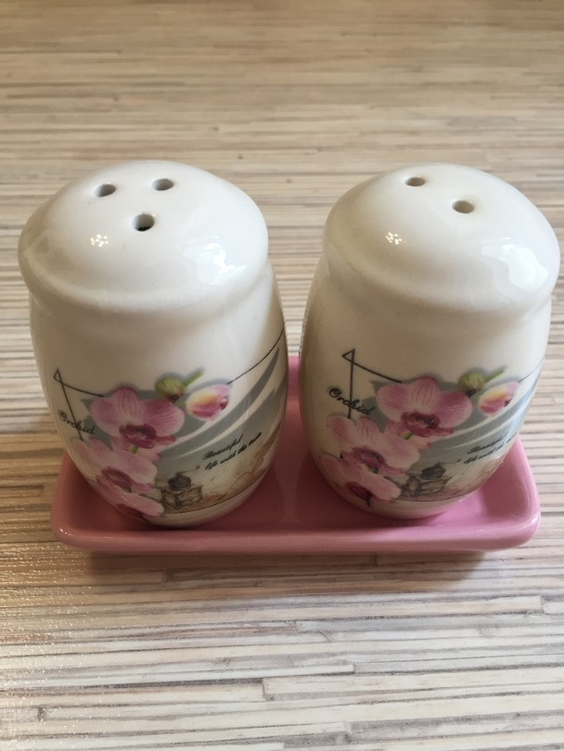

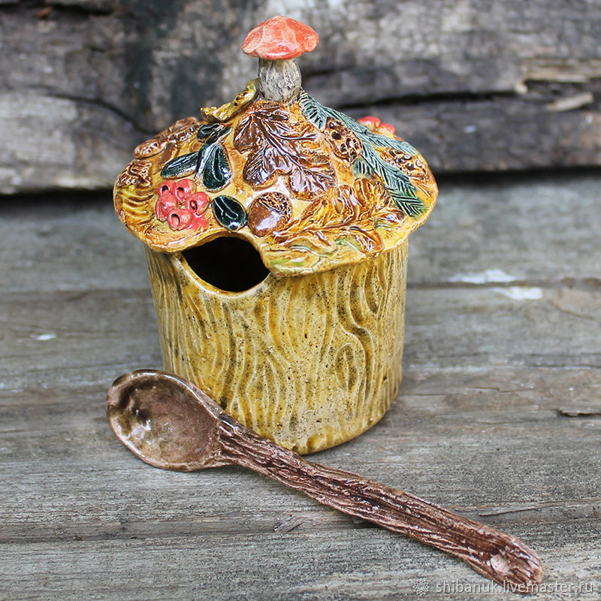

Керамическая солонка «Осень в лесу»
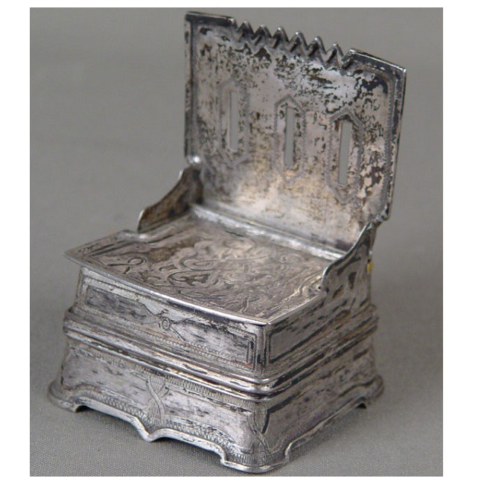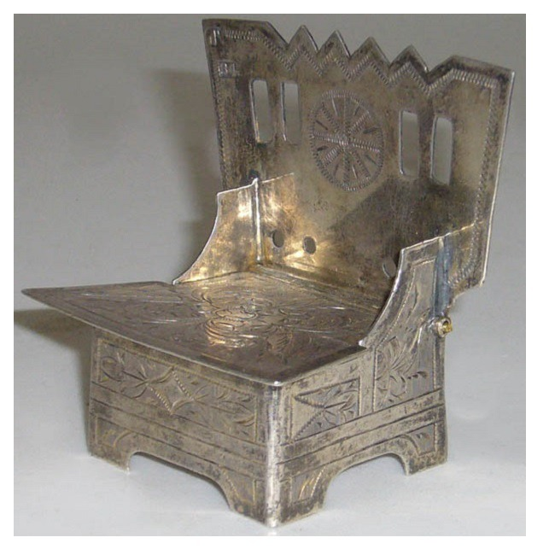

Солонки из металла

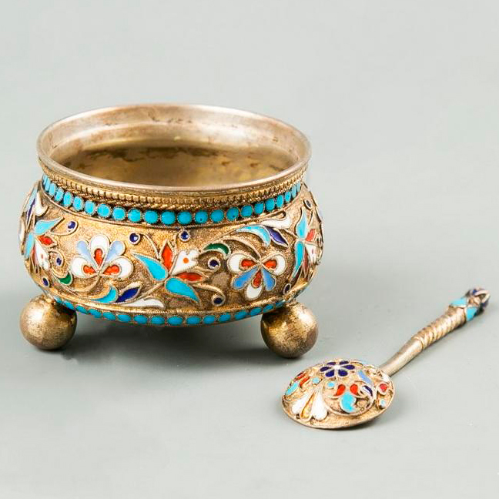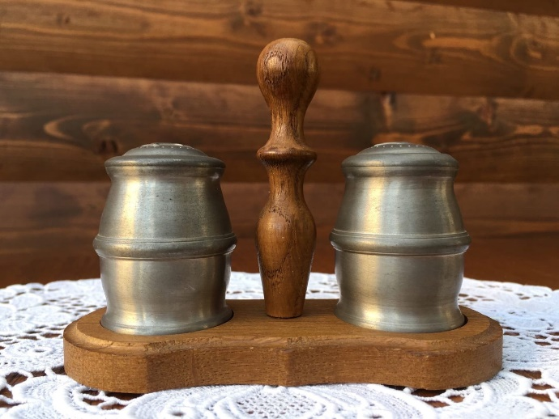

Солонки современные

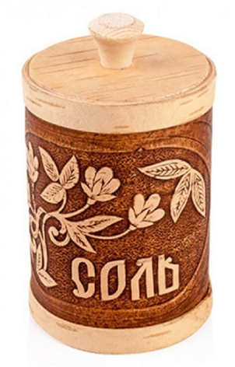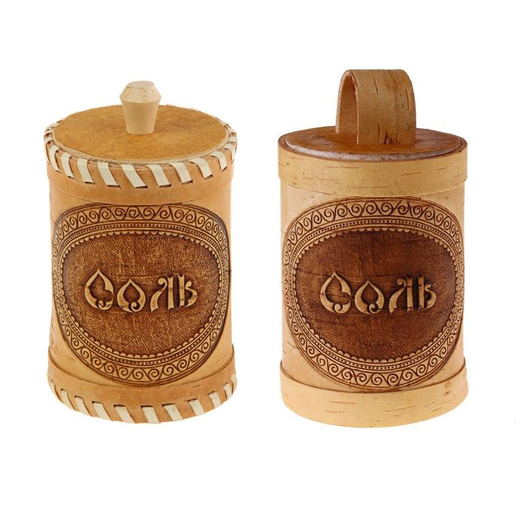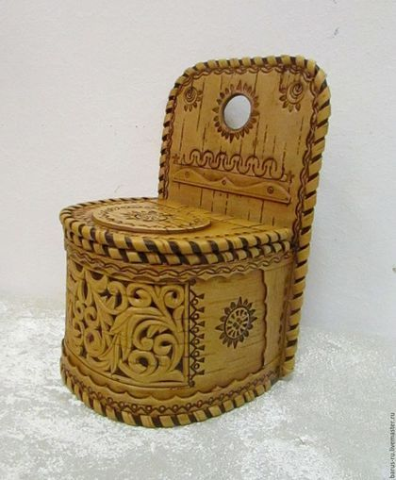
Берестяные
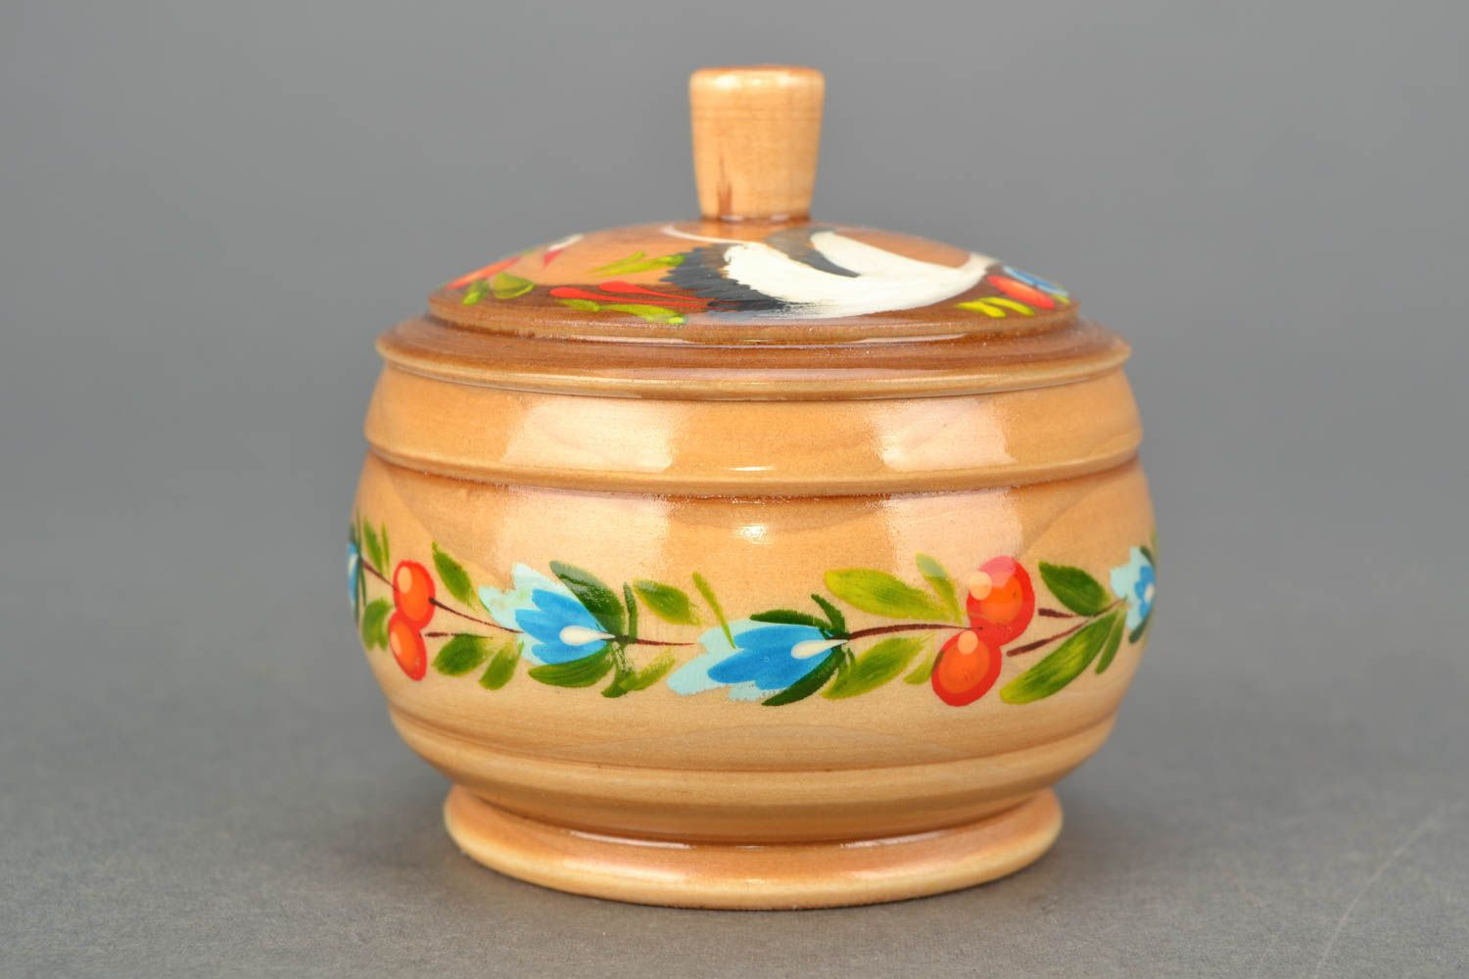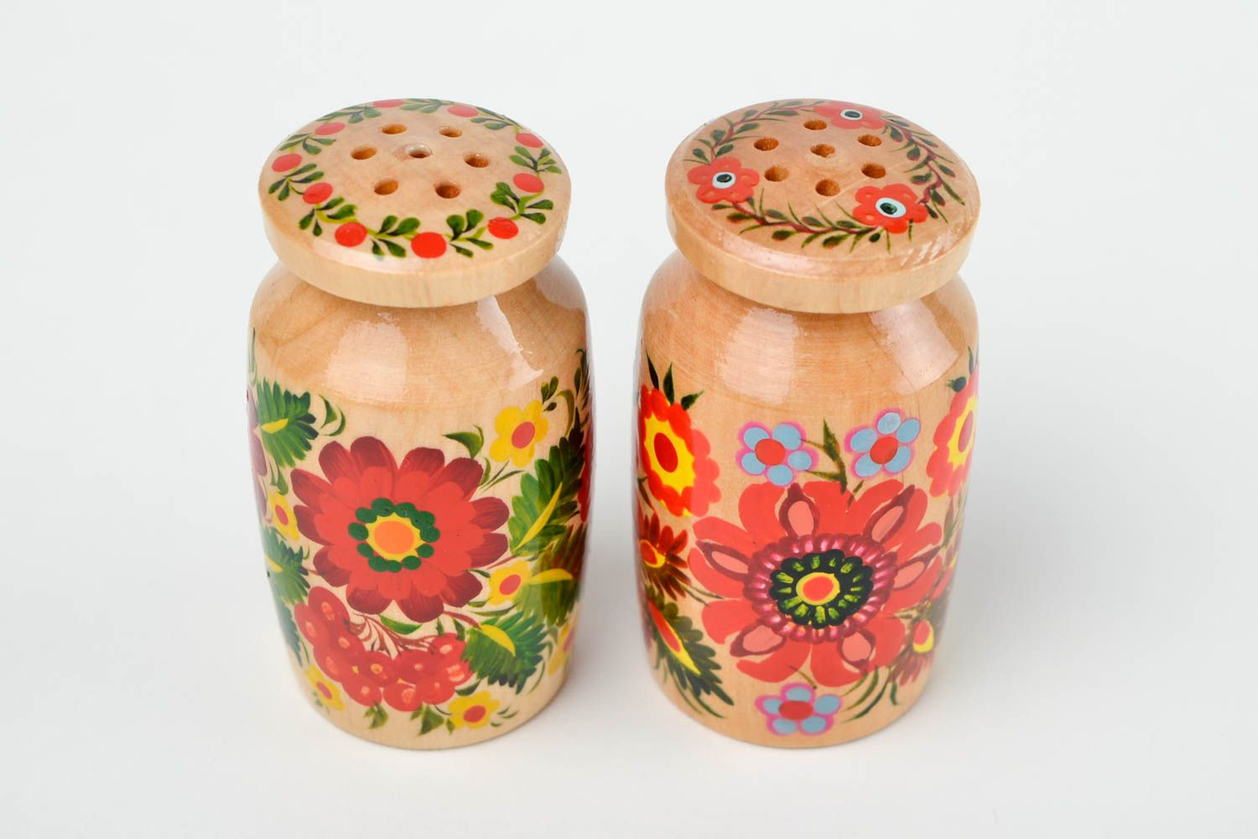

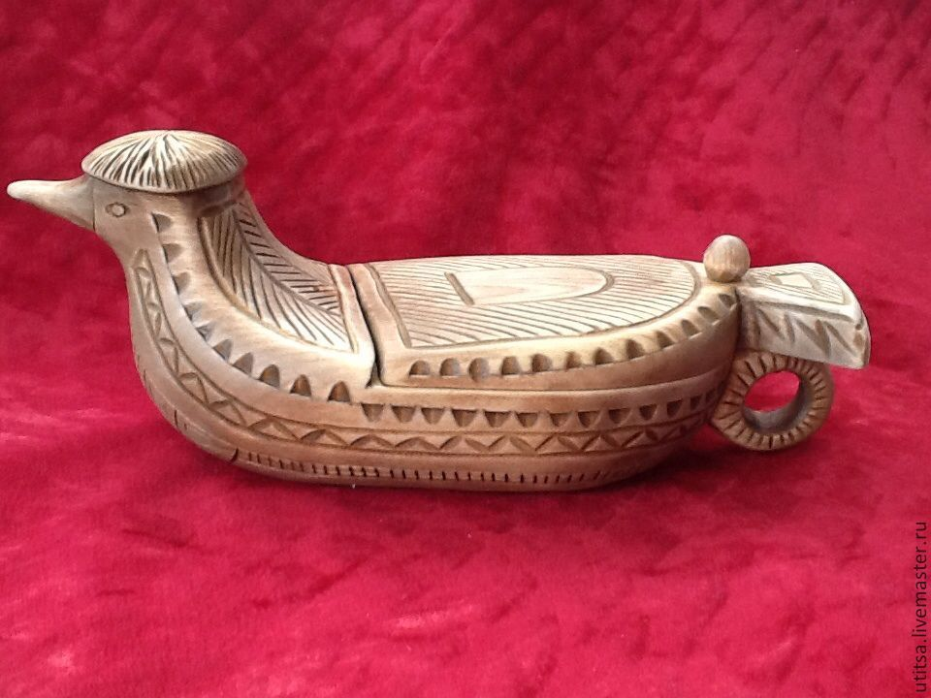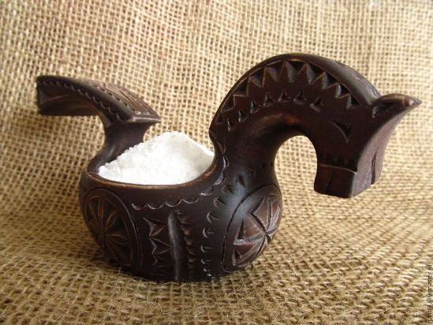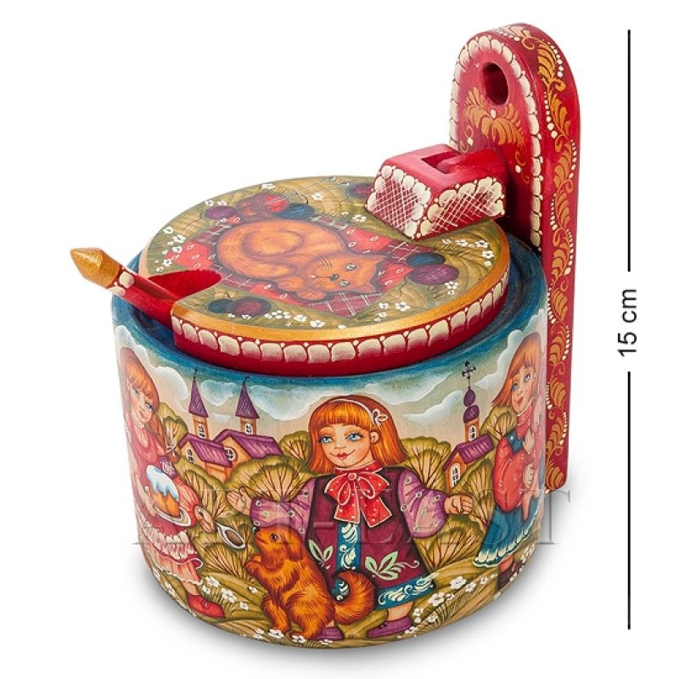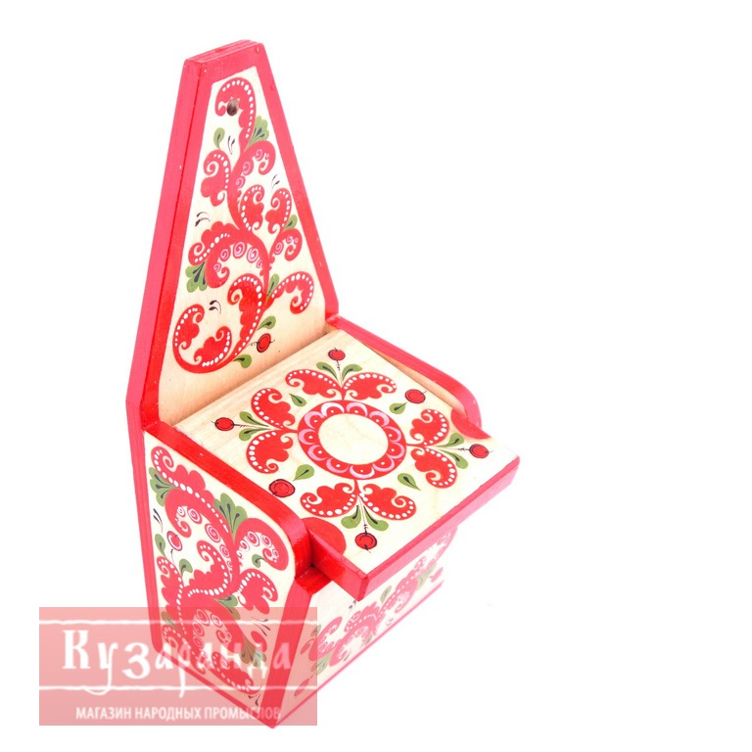
Приложение 4.

Работа над узором орнамента

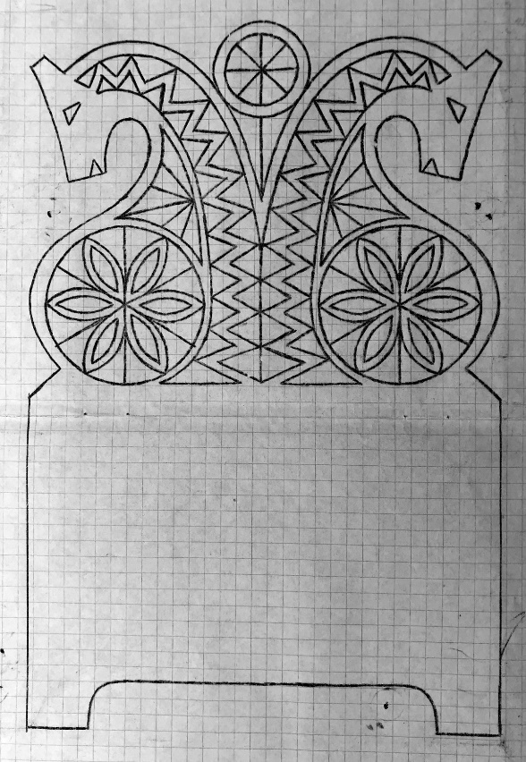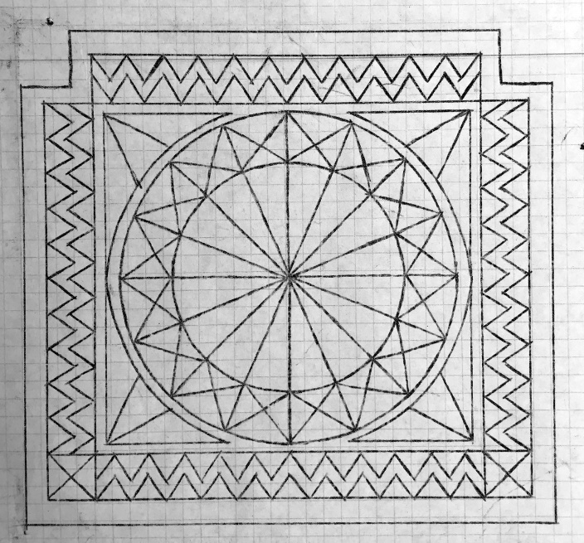
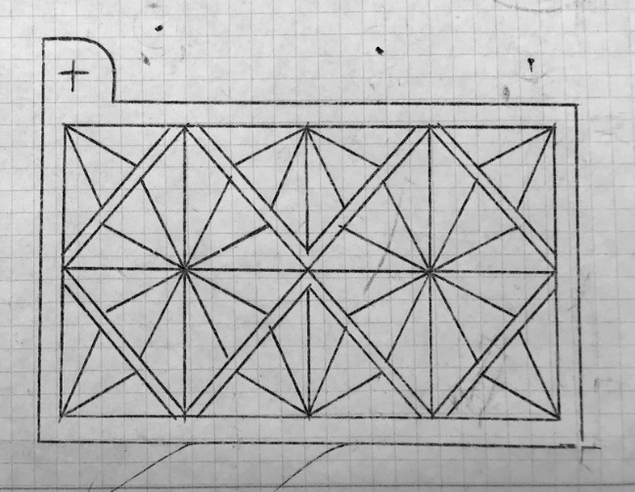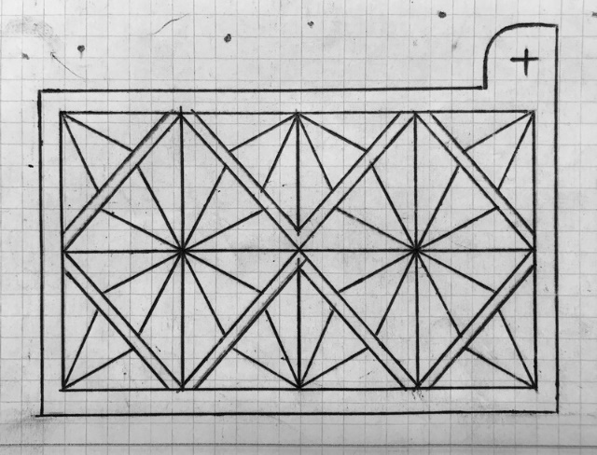

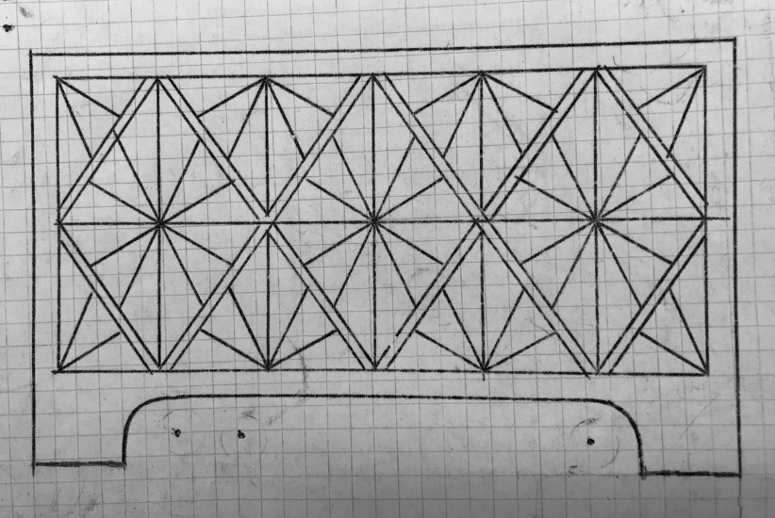

Работа над проектом прялки завершена.

